1. **Introduction:**

Dans cette partie nous allons commencer par présenter le cadre général du projet envisagé. Nous allons exposer l’organisation d’accueil, le sujet du projet et son cahier de charge, une étude comparative entre plusieurs applications existant sur le marché ainsi que la méthodologie de conception.

1. **Présentation de l’organisme d’accueil :**



Fondée depuis 2015, Continuous Net est un acteur régional dans le secteur de l’IT, fournissant un savoir-faire concurrentiel, des services et des solutions sur mesures à ses clients en Afrique Nord, en Europe et au moyen orient via ses différents partenaires basés en Tunisie France, Algérie et Emirats arabes unis. Continuous Net est une société de développement de logiciels professionnels axé sur la création des services de développement d’application web, du bureau et mobiles de qualités.

1. **Présentation du projet :**

Le cadre de santé se voit confier des fonctions d’organisation des activités de soins. Ce cadre se charge à fournir un service lié au maintien, à l’amélioration de la santé des individus, ou au traitement des individus en leur prodiguant des soins, la société Continuous Net m’a proposé le développement d’une application CoagCare dédie au grand public contenant toutes les informations des mesure INR de coagulation sanguine, le suivie des patient par leur médecin, comme offre aussi une fonction pratique de rappel pour ne pas oublier une dose de traitement demandé.

Principalement l’application CoagCare a pour objectif de monter en puissance d’actions de prévention, et pour le bénéficie de suivi des patients notamment dans le cadre d’un parcours de soins médical aussi de faire des analyses spécialement au mesure de taux d’INR des patients à distance de leur médecin. L’objectif est la consultation des bilans des coagulations sanguines : son historique de mesure, la date et le médecin responsable au suivie de leur patient en cas d’augmentation ou dimension de taux de l’INR pour bien éviter la formation de caillots sanguins ou bien le risque hémorragique en cas d’excès etc…

1. **Spécification des besoins :**

Les besoins sont divisés en deux parties, à savoir les besoins fonctionnels et les besoins non fonctionnels

1. **. Spécification des besoins fonctionnelles :**

Acteur N°1 patient :

-Inscription.

-Connexion.

-Modifier profile.

-Prendre mesure.

-Consulter le résultat de chaque mesure de l’INR (valeur d’INR, date, médecin responsable…)

-Recevoir des rappels de prise de dosage de traitement.

-Consulter l’ordonnance médicale.

-Gérer les habitudes alimentaires.

Acteur N°2 médecin :

-Inscription.

-Connexion.

-gérer patient.

-Voir diagnostic des mesures de l’INR de patient.

-Recevoir notification instantanée à chaque mesure de l’INR de patient.

-Consulter des habitudes alimentaires de patient.

-Gérer des notes de patient.

Acteur N°3 hôpital :

-Inscription.

-Connexion.

-Gérer médecin.

-Affecter un médecin a un patient.

-Gérer patient.

Acteur N°4 Administrateur:

-Inscription.

-Connexion.

-consulter médecin.

-consulter patient.

-gérer les hôpitaux.

1. **. Spécification des besoins non fonctionnelles :**

-Temps de réponse : doit rendre une réponse dans un temps minimal.

-Sécurité : L’application utilise un cryptage de données stockées (ex: chiffrement.).

-Disponibilité : les données l’application sont disponibles à tous moment.

-Maintenabilité : l’architecture doit être évolutive et extensible.

-Simplicité: L’application doit être simple et facile à utiliser, l’utilisateur doit sentir un certain confort pendant l’utilisation de l’application, le tout dans un design attrayant.

-Fiabilité : un bon fonctionnement (disponibilité et restauration des données).

1. **Etude de contexte :**

L’internet des objet (IOT) est un système de dispositifs informatiques interdépendant. Il est issu de la convergence des technologies sans fil des systèmes micro-électromécaniques(MEMS). L’internet des objet (IoT) est devenue aujourd’hui l’une des avancées récentes de technologies de l’information et de la communication, et il est avoir un grand impact lorsqu’il est intégré aux services de santé, en particulier la santé en ligne (E-santé). L’IoT offre une grande promesse dans le domaine des soins de santé en ligne, ou ses principes sont déjà appliqué pour améliorer la qualité des soins, réduire le cout de soins, améliorer l’accès aux soins, utiliser pour activer les systèmes de surveillance de la santé à distance sans l’interaction manuelle des médecins**.**

1. **. Qu’est-ce que E-santé? :**

E-santé recouvre les domaines de la santé qui font intervenir les technologies de l’information et de la communication (TIC). Le terme E-santé fait appel à l’internet, aux applications pour smartphones et aux objets connectés. La E-santé technologie utilise son réseau de médecins et un logiciel intelligent pour rassembler un dossier médical intégré complet, compris des notes de progression, des laboratoires, des pathologies et des images, avec des termes saillants mis en évidence pour le patient référé a un établissement médical.

1. **. Etude comparative :**

Le développement de l’e-santé s’appuie sur un domaine scientifique particulier, l’informatique médicale (ou informatique de santé), domaine qui a des liens étroits avec l’informatique mais dont les problématiques sont spécifiques du domaine santé, plusieurs pays ont développé des applications pour suivre et enregistrer avec précision l’état de l’INR « Rapport Normalisé International » pour assurer que les doses appropriées sont prescrites et pour meilleur résultat pour la santé.

1. **My INR :**

Il s’agit d’une application française facile à utiliser qui vous permet de gérer de suivre d’enregistrer vos lectures INR, vos médicaments anticoagulants prescrits et vos futurs rendez-vous avec votre médecin généraliste, votre clinique anticoagulante ou votre médecin.

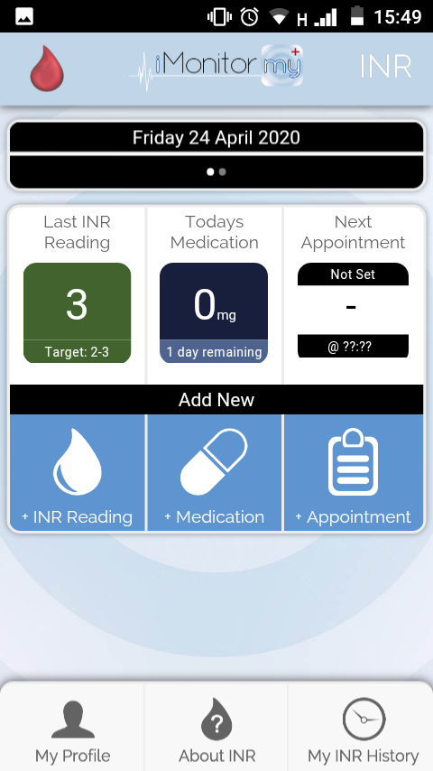 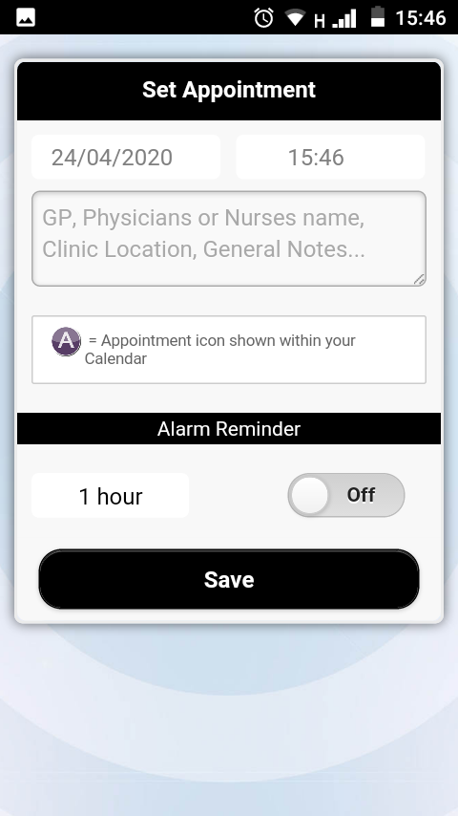 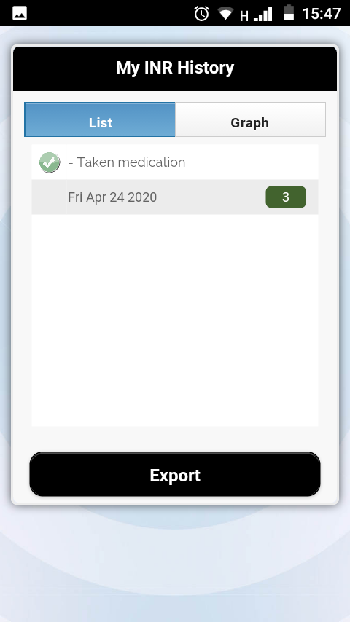

**Figure 3 : imprimes écrans de l’application My INR**

**Point positifs :**

1-l’utilisateur de l’application peut suivre son propre INR avec une conception facile à utiliser et avec un guide de l’utilisation étape par étape au démarrage.

2-l’utilisateur peut ajouter et définir son propre dosage des médicaments alternatif pour chaque jour de semaine.

3-l’uilisateur peut afficher historiques INR sous forme de liste ou de graphique et exporter sous forme de de fichier CSV.

4-l’utilisateur peut ajouter de rendez-vous avec un date et temps précis et un rappel à chaque rendez-vous.

**Point négatifs :**

1-manque de surveillance de médecin pour assurer le suivi personnalisé en leur prescrivant des traitements adaptés à distance.

2- les graphique de résultats de l’INR ne sont pas fonctionnelles.

1. **Coagu :**

C’est une application allemande qui aide les patients qui ont besoin de surveiller leur traitement anticoagulant.

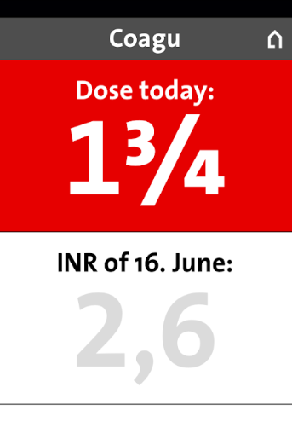 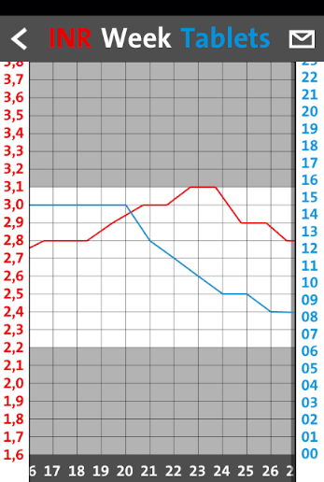 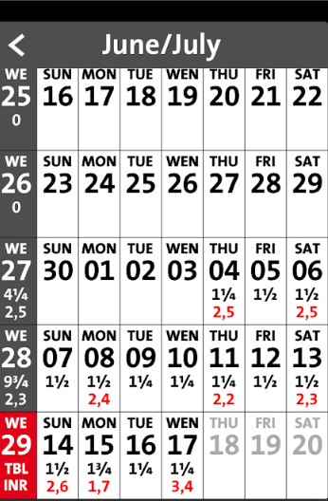

**Figure 4 : imprimes écrans de l’application Coagu**

**Points positifs :**

1-Application contient toute les date des résultats de l’INR , le pourcentage et la valeur .  
2-l’utilisateur peut suivre à jour les dose de traitement .

**Point négatifs :**

1-Une conception d’interface d’utilisateur est n’est pas pratique surtout au niveau des éléments perceptible (éléments graphiques)

2-l’application n’est pas à jour.

3-Manque de surveillance de médecin pour assurer le suivi personnalisé en leur prescrivant des traitements adaptés à distance.

1. **ConnectedLife INR :**

Application a été réalisé à Singapore permet de connecter à l’appareil Coagcheck pour une surveillance à distance des patients afin d’améliorer la qualité de soins.

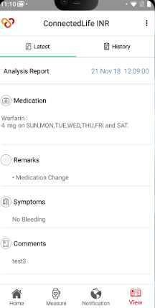 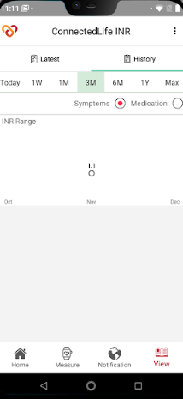 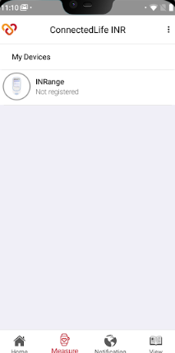.

**Figure 5 : imprimes écrans de l’application ConnectedLife INR**

**Points Positifs :**

1-l’utilisateur à travers cette application peut recevoir des niveaux d’INR ou de coagulation sanguine et les analyser qui peut être connecté sans fil aux téléphones.

2-application qui permet de surveiller niveaux de test de coagulation sanguine par la technologie Bluetooth intégrée qui permet de visualisé en minute les résultats sur l’application.

3-Les données de l’application précises peuvent être prises à tout moment et n’import ou sans aucune limitation.

**Point négatifs :**

1-L’administrateur est le seul qui a l’accès de créer des comptes aux utilisateurs.

1. **Méthodologie de travail :**

Le choix entre une méthodologie de travail et un autre, dépend de la nature du projet et de sa taille. Parmi les méthodologies en va s’orienter vers une méthode itérative qui consiste à faire des allers-retours entre le plan initial et les modification apportées par les acteurs du projet aussi elle permet d’affiner la compréhension du futur logiciel.

1. **Les méthodes Agiles :**

La méthode agile est une approche réactive et itérative d’organisation de travail qui est largement utilisées de nos jours à travers le monde. Une méthode agile capable de prendre en compte les besoins initiaux du client et ceux liés au évolution. Elle génère un produit de haute qualité tout en prenant en compte l’évolution des besoins des clients et non les termes d’un contrat de développement et aussi s’intéresse aux individus at aux interactions plutôt qu’au processus et outils.

1. **Etude comparative des méthodes agiles :**

Une fois qu’une organisation décide d’adopter une gestion de développement agile, il reste encore à choisir la méthodologie la plus adaptée. En effet, les méthodes agiles disponibles sont nombreuses et peuvent être source de confusion. Nous procédons maintenant au choix de la méthode agile adopter pour la réalisation de notre projet. Les méthodes agiles les plus populaires en usage aujourd’hui sont nombreux pour cela nous élaborons une comparaison entre les méthode SCRUM, XP et RUP qui sont utilisées dans les entreprises:

|  |  |  |
| --- | --- | --- |
| **Méthode** | **Points forts** | **Points faibles** |
| **XP** | * Estimation de charges Agile niveau « équipe ». * Techniques simples d’amélioration du processus Agile. * Techniques extrême de qualité du code. | * Assez flou dans sa mise en œuvre. * Absence des techniques de suivi des risques externes. |
| **RUP** | * Les intégrations progressives permettent de gerer les problèmes sans drame. * Guidé par les besoins. * Architecture est basé | * Moins rapide et moins adaptable. * Nécessite de prévisibilités. |
| **SCRUM** | * Livraison rapide et régulière de fonctionnalité à haute valeur ajoutée. * Implique l’auto-organisation des équipes et augmente la productivité. * Découpage du projet en sprints afin de le faire bien structuré. * Simplicité des processus. * Transparence et deadline intégrés. | * Peu voire pas de documentation écrite. * L’évolution des besoins amène les clients à exiger de plus en plus de fonctionnalités. |

**Tableau1 : tableau de choix des méthodologies**

A partir de ce tableau, notre choix s’est focalisé sur la méthodologie SCRUM qui assure un gain considérable de temps et l’amélioration de la qualité des développements et de la diminution les risques de problèmes de conception.

1. **Méthodologie Agile SCRUM :**

Aujourd’hui « Scrum » est la méthode agile la plus populaire aussi est un cadre de processus qui a été utilisé pour gérer le travail en livrant de manière efficace et créative des produits de la plus grande valeur possible. SCRUM est une méthode itérative et incrémentale structurant le développement en cycle de travail appelle Sprints de duré allant de deux à quatre semaines. Le Cadre SCRUM est constitué d’équipe SCRUM et leur rôle, évènements, artéfacts et règles associé.

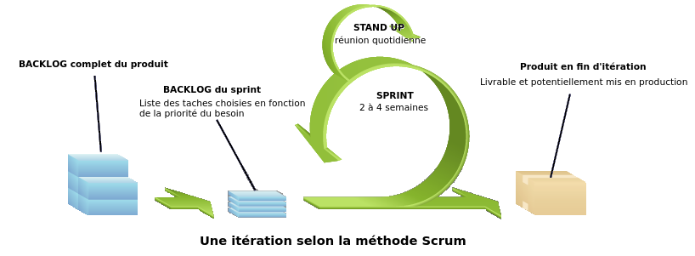

**Figure 6 : Cycle de vie de méthode SCRUM**

**Conclusion :**

Ce chapitre a donné l’occasion de présenter dans un premier temps la société « Continuous Net » au sein de laquelle nous avons réalisé ce projet, puis une présentation de projet et ses objectifs, une étude comparative de quelque application semblable dans le secteur médical, finissant par présenter la méthodologie de travail. Dans le chapitre suivant nous allons spécifier en détail les besoins de notre projet.